Міністерство освіти і науки України

Харківський національний університет радіоелектроніки

Факультет інформаційних радіотехнологій і технічного захисту інформації

Кафедра медіаінженерії та інформаційних радіоелектронних систем

Web программирование

Лабораторная работа №3

«**Изучение принципов ввода/вывода данных в Java**

»

Проверил преподаватель:

Савченко И.В.

Выполнил

студент группы ЕСТМу-18-1

Черных Алексей

Харьков 2019

**Изучение принципов ввода/вывода данных в Java**

Цель: Изучить функционал абстрактных классов InputStream и OutputStream и их наследников FileInputStream и FileOutputStream.

1.Чтение файла с диска и создание копии файла import java.io*;

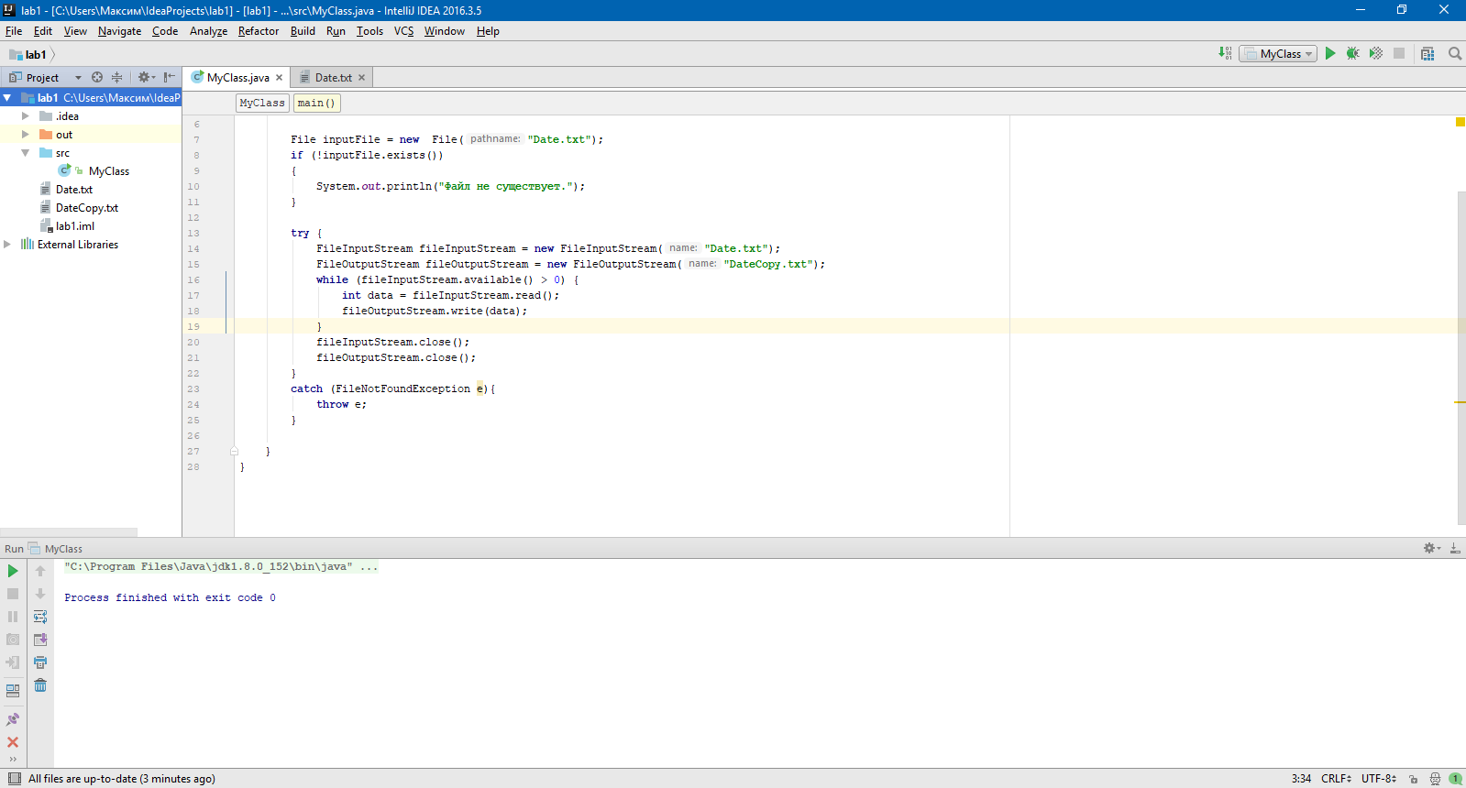

2. Запись строки в файл. Использование для записи строки OutputStreamWriter и FileOututStream как адаптера

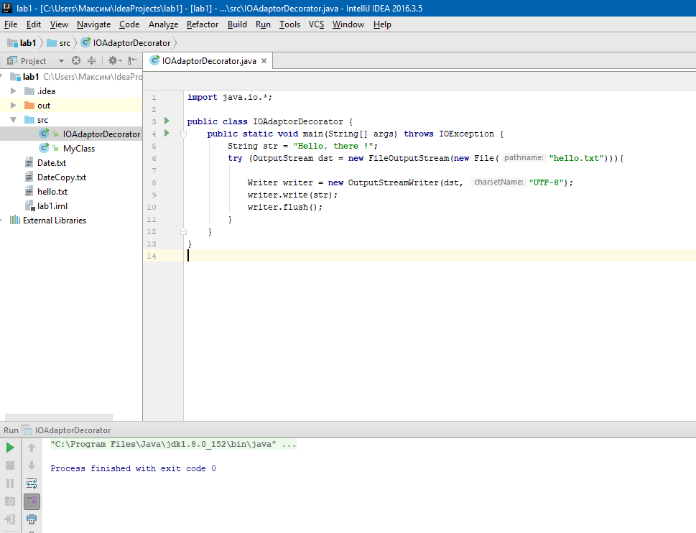

Вывод из строки в файле:

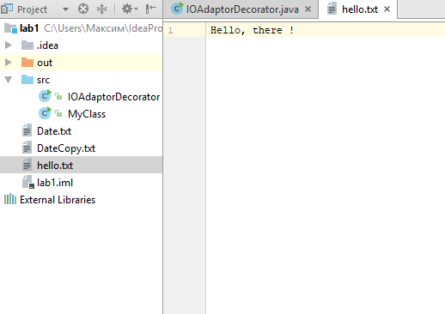

3. Несколько оберток для преобразования данных для записи, а затем обратные операции

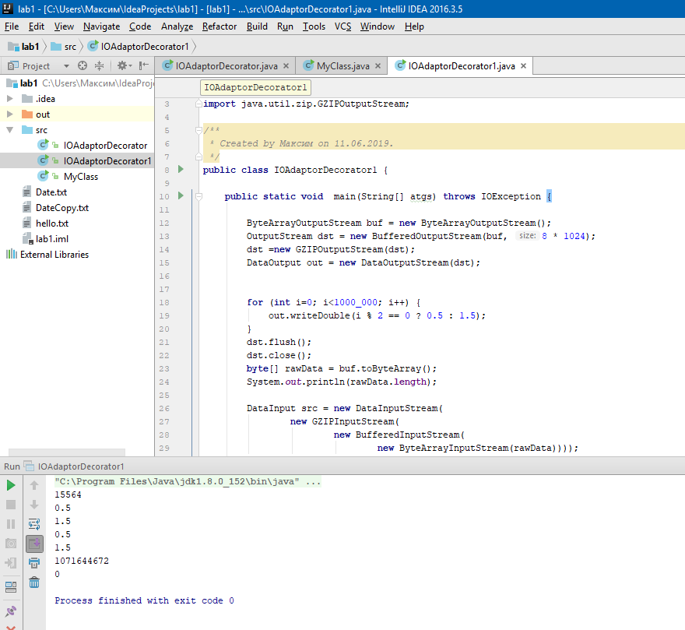

4. Оценка быстрого действия при использовании сжатия и без, при разных размерах буфера

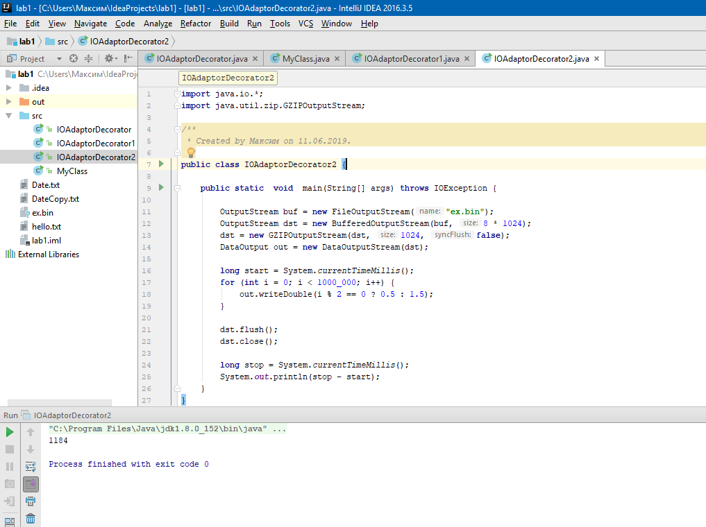

5. Чтение страницы из интернета и копирование ее в файл на диск не эффективным методом(путем обращения к ячейкам)

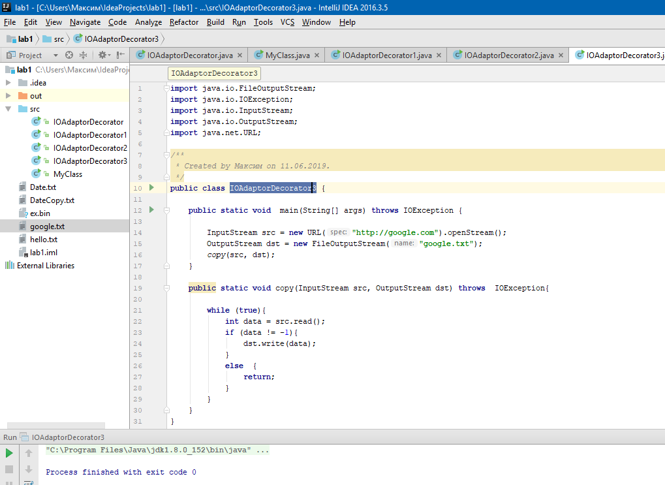

6.Чтение страницы из интернета и копирование ее в файл на дискет путем буфферизации данных.

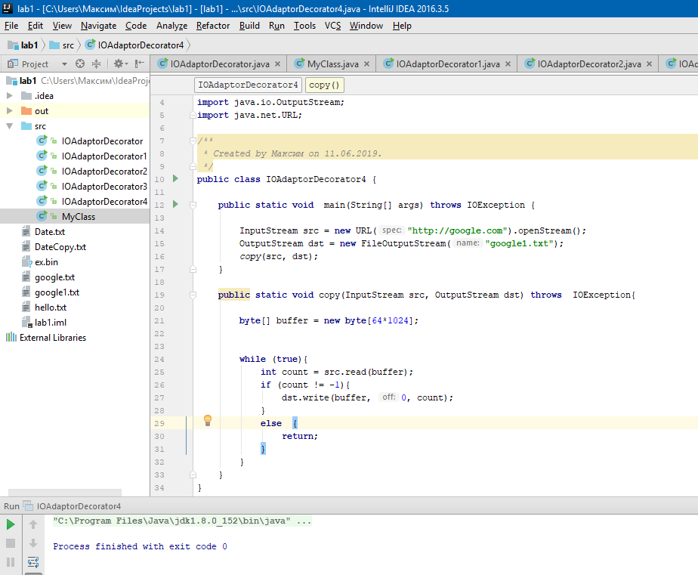

Вывод: Изучили функционал абстрактных классов **InputStream** и **OutputStream** и их наследников **FileInputStream** и **FileOutputStream**. Изучили паттерн проектирования Адаптера и Фильтра. Ознакомились с основными потоками структурного пакета java.io. На практике применили навыки работы с файловой системой.